 | Министерство науки и высшего образования Российской Федерации  Федеральное государственное бюджетное образовательное учреждение  высшего образования  «Московский государственный технический университет  имени Н.Э. Баумана  (национальный исследовательский университет)»  (МГТУ им. Н.Э. Баумана)

ФАКУЛЬТЕТ Информатика и системы управления

КАФЕДРА Программное обеспечение ЭВМ и информационные технологии

ОТЧЕТ ПО ЛАБОРАТОРНОЙ РАБОТЕ №4

Студент Марченко Владислав
фамилия, имя, отчество

Группа ИУ7-33Б

Студент _________________ ____________________
подпись, дата фамилия, и.о.

Преподаватель _________________ Барышникова М. Ю.
подпись, дата фамилия, и.о.

Оценка __________________________________

2021 г.
Описание условия задачи (вариант 4)
Создать программу работы со стеком, выполняющую операции добавления, удаления элементов и вывод текущего состояния стека. Реализовать стек:
- массивом;
- списком.
Все стандартные операции со стеком должны быть оформлены подпрограммами. При реализации стека списком в вывод текущего состояния стека добавить просмотр адресов элементов стека и создать свой массив свободных областей (адресов освобождаемых элементов) с выводом его на экран.
С помощью стека нужно определить корректность расстановки скобок трех типов (круглых, квадратных, фигурных) в выражении.

Техническое задание
Описание исходных данных и результатов
Входные данные
Входными данными являются номера меню, представленные целыми числами от 0 до 9; элементы стека, представленные символами; в пунктах 1 и 5 выражения, представленные строками.
Требования ко входным данным
- Пунктом меню может быть только целое число в диапазоне от 0 до 9.
- При проверке правильности расстановки скобок (пункты 1 и 5 программы) строка не должна быть пустой.
- Максимальная длина проверяемой строки – 1000 символов.
- Максимальный размер стека-массива – 1000 байт (символов).
- Максимальный размер стека-списка ограничен условно – 3000 байт (символов).
Выходные данные
В зависимости от пункта меню выходными данными могут быть сообщения об успешности операции (либо об ошибке); значения элементов стека и их адреса в памяти; количественная информация – таблица с результатами анализа эффективности по памяти и времени двух вариантов реализации стека.

Описание задачи, реализуемой программой
Программа позволяет взаимодействовать с двумя реализациями стека – добавлять элементы, удалять их и просматривать текущее состояние стека. Также программа определяет правильность расстановки скобок в выражении с помощью стека. Кроме того, есть возможность провести анализ эффективности по памяти и времени двух реализаций стека – в виде динамического массива и односвязного линейного списка.
Способ обращения к программе
Программа может быть вызвана через командную строку (консоль), либо запущена в любой среде разработке, поддерживающей язык Си. Для запуска программы в командной строке нужно выполнить следующую команду:
./app.exe
Описание возможных аварийных ситуаций и ошибок пользователя
- Некорректный тип данных в качестве пункта меню.
- Выбор несуществующего пункта меню.
- Пустая строка в качестве выражения, которое требует проверки на правильность расстановки в нем скобок.
- Длина строки более 1000 символов.
- Попытка добавить в стек-массив элемент некорректного типа.
- Попытка добавить элемент в заполненный стек-массив.
- Попытка удалить элемент из пустого стека-массива.
- Попытка добавить в стек-список элемент некорректного типа.
- Попытка добавить элемент в заполненный стек-список.
- Попытка удалить элемент из пустого стека-списка.
При любой аварийной ситуации выводится сообщение об ошибке на экран. В некоторых случаях программа завершает работу с ненулевым кодом возврата.
Описание внутренних структур данных
Для решения поставленной задачи были созданы записи (struct) типов struct node и array_stack_t. Первая структура описывает узел односвязного линейного списка.
Описание структуры типа struct node на языке Си:
struct node
{
char value;
struct node *prev_elem;
};

- Переменная value содержит значение элемента стека-списка типа char.
- Переменная prev_elem типа указатель на переменную типа struct node указывает на предыдущий узел стека-списка.
Описание структуры типа array_stack_t на языке Си:
typedef struct
{
char *stack;
char *last_elem;
char *curr_elem;
} array_stack_t;

- Переменная stack указывает на область памяти, которая выделяется с помощью функции из стандартной библиотеки языка Си malloc (первый элемент динамического массива).
- Переменная last_elem указывает на крайний элемент динамического массива.
- Переменная curr_elem указывает на последний элемент, добавленный в стек-массив.
Для обеих реализаций стека написаны функции, отвечающие за добавление элементов, их удаление и просмотр текущего состояния стека. Кроме того, отслеживаются такие аварийные ситуации, как удаление элемента из пустого стека и переполнение стека.
Описание алгоритма
! Важное замечание: после выполнения любого из пунктов, кроме нулевого (выход из программы), программа запрашивает следующий номер пункта меню. При корректных входных данных программа работает до тех пор, пока пользователь не выберет пункт меню номер 0. В случае возникновения аварийной ситуации, программа выводит на экран соответствующее сообщение об ошибке.
- При выборе пункта 1, необходимо ввести выражение для проверки правильности расстановки в нем скобок. Проверка выполняется на основе стека-массива.
- При выборе пункта 2, необходимо ввести элемент стека-массива (символ), который нужно добавить.
- При выборе пункта 3, если стек-массив не пуст, удаляется верхний элемент.
- При выборе пункта 4, на экран выводятся текущие значения элементов стека-массива и их адреса.
- При выборе пункта 5, необходимо ввести выражение для проверки правильности расстановки в нем скобок. Проверка выполняется на основе стека-списка.
- При выборе пункта 6, необходимо ввести элемент стека-списка (символ), который нужно добавить.
- При выборе пункта 7, если стек-список не пуст, удаляется верхний элемент.
- При выборе пункта 8, на экран выводятся текущие значения элементов стека-списка, их адреса и адреса освобожденных ранее областей памяти, если таковые имеются.
- При выборе пункта 9, на экран выводятся результаты анализа эффективности по памяти и времени двух вариантов реализации стека в виде импровизированной таблицы.
- При выборе пункта 0, выполнение программы завершается.
Набор тестов
Негативные тесты
Приведенные ниже тесты являются аварийными ситуациями, поэтому программа выдает соответствующее сообщение об ошибке.
Описание теста | Вывод
Некорректный тип данных в качестве пункта меню | Ошибка: неверно введен номер меню.
Выбор несуществующего пункта меню | Ошибка: пункт меню должен быть от 0 до 9.
Пустая входная строка | Ошибка: пустая входная строка.
Длина строки более 1000 символов | Ошибка: слишком большое выражение.
Добавление элемента в заполненный стек-массив | Ошибка: стек-массив переполнен.
Удаление элемента из пустого стека-массива | Ошибка: стек-массив пуст.
Добавление элемента в заполненный стек-список | Ошибка: стек-список переполнен.
Удаление элемента из пустого стека-списка | Ошибка: стек-список пуст.
Позитивные тесты
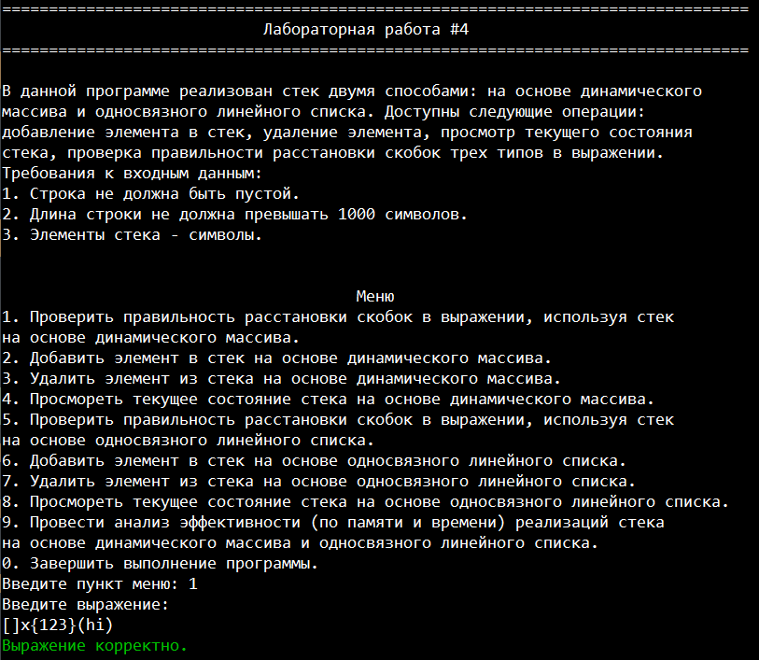
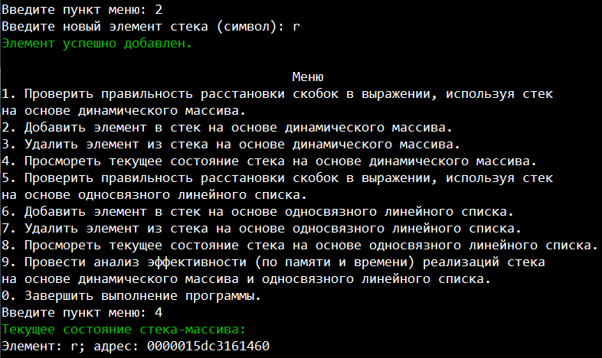
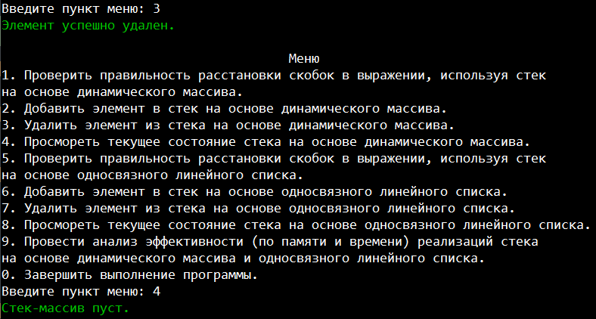
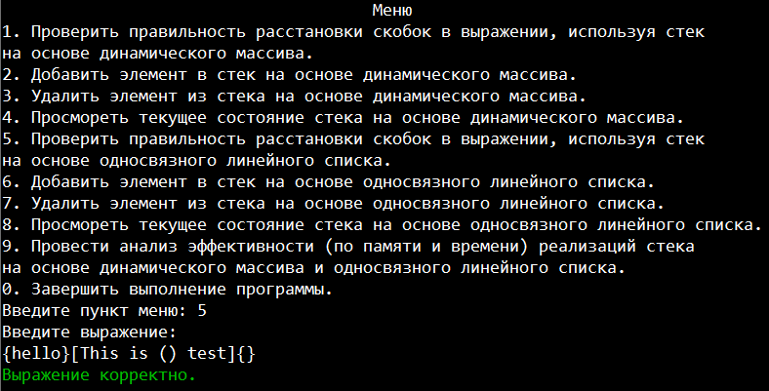
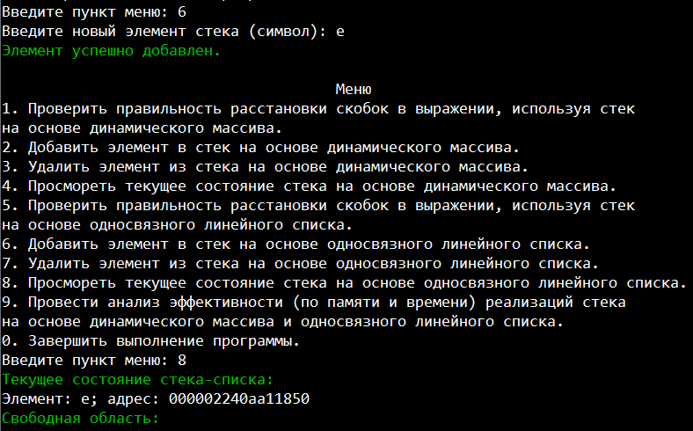
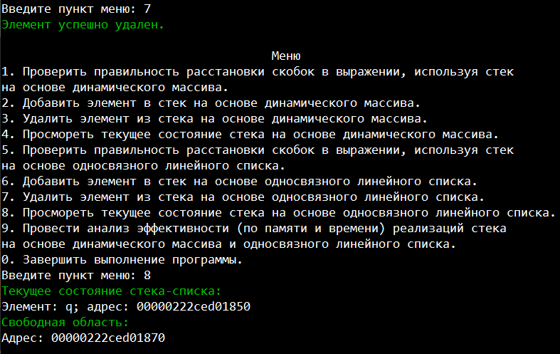
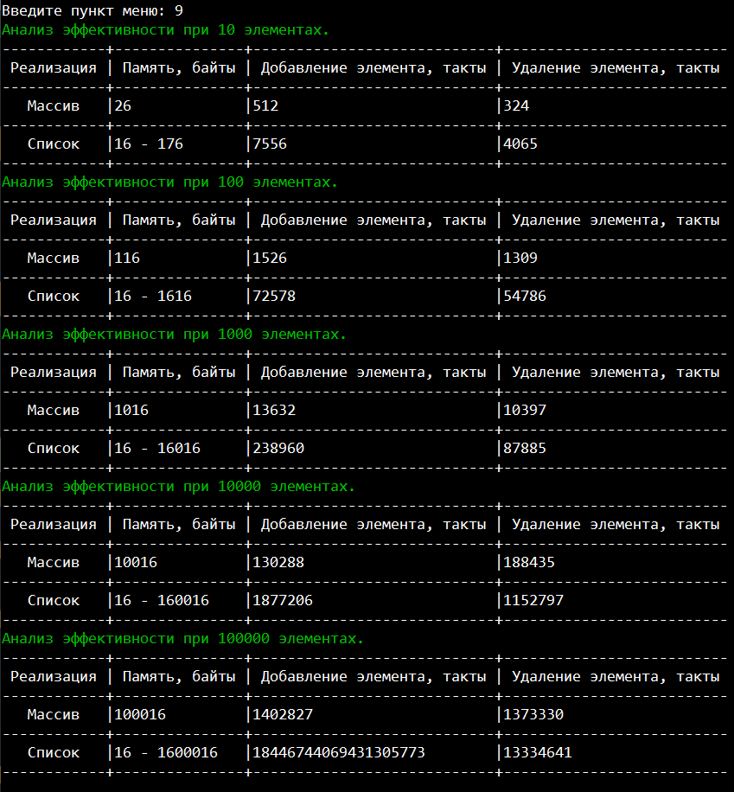
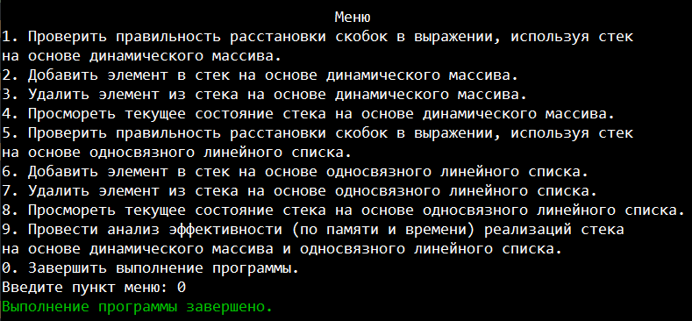

Оценка эффективности
Время выполнения операций
Реализация | Кол-во элементов | Добавление элемента, такты | Удаление элемента, такты
Массив | 10 | 560 | 304
Список | 10 | 3080 | 2004
Массив | 100 | 1624 | 1141
Список | 100 | 24874 | 13212
Массив | 1000 | 13277 | 10281
Список | 1000 | 150352 | 86892
Массив | 10000 | 149620 | 107988
Список | 10000 | 1759800 | 1081744
Массив | 100000 | 1386842 | 1056172
Список | 100000 | 16469778 | 13699511

Эффективность
Реализация | Кол-во элементов | Добавление элемента, % | Удаление элемента, %
Массив | 10 | 100 | 100
Список | 10 | 550 | 659
Массив | 100 | 100 | 100
Список | 100 | 1531 | 1157
Массив | 1000 | 100 | 100
Список | 1000 | 1132 | 845
Массив | 10000 | 100 | 100
Список | 10000 | 1176 | 1001
Массив | 100000 | 100 | 100
Список | 100000 | 1187 | 1297

Объем занимаемой оперативной памяти
Реализация | Кол-во элементов | Память, байты
Массив | 10 | 26
Список | 10 | 16 - 176
Массив | 100 | 116
Список | 100 | 16 - 1616
Массив | 1000 | 1016
Список | 1000 | 16 - 16016
Массив | 10000 | 10016
Список | 10000 | 16 - 160016
Массив | 100000 | 100016
Список | 100000 | 16 - 1600016

Ответы на контрольные вопросы
- Вопрос: что такое стек?
Ответ: последовательный список с переменной длиной, в котором включение и исключение элементов происходит только с одной стороны – с вершины стека. Стек функционирует по принципу: последним пришел – первым ушел, Last In – First Out (LIFO).
- Вопрос: каким образом и сколько памяти выделяется под хранение стека при различной его реализации?
Ответ: в случае реализации стека в виде массива (вектора) выделяется непрерывная область памяти ограниченного размера, имеющая нижнюю и верхнюю границу, а также память под указатель на верхний элемент стека и текущий элемент. Размер статического массива известен на этапе трансляции, а динамического – на этапе выполнения программы. В случае реализации стека в виде односвязного линейного списка память выделяется последовательно под указатель на предыдущий узел списка и под значение текущего элемента стека.
- Вопрос: каким образом освобождается память при удалении элемента стека при различной реализации стека?
Ответ: при реализации стека в виде статического массива память не освобождается. При удалении элемента сначала считываются данные, а затем происходит перемещение указателя на верхний элемент стека к предыдущему элементу. Если указатель стека выходит за нижнюю границу массива, то стек пуст. То же самое происходит и в случае динамического массива, но перед завершением программы нужно освободить область памяти, на которую указывает указатель-начало массива. В случае списка сначала по указателю стека считывается информация об исключаемом элементе, а затем указатель смещается к предыдущему элементу. После чего освобождается память, выделенная под элемент. Если указатель имеет значение нулевого адреса, то стек пуст.
- Вопрос: что происходит с элементами стека при его просмотре?
Ответ: классическая реализация стека предполагает, что просмотреть содержимое стека без извлечения его элементов невозможно.
- Вопрос: каким образом эффективнее реализовывать стек? От чего это зависит?
Ответ: для ответа на этот вопрос я провел анализ эффективности работы со стеком двух различных реализаций по времени и памяти. Заметим, что вне зависимости от кол-ва элементов и операция добавления элемента в стек, и операция удаления выполняются быстрее в случае работы с массивом (примерно в 9-11 раз). Кроме того, список в худшем случае будет занимать в 16 раз больше памяти, чем массив. А в наилучшем – 16 байт. Таким образом, для работы со стеком небольшого объема эффективнее использовать односвязный линейный список. А при неопределенном (или большом) количестве элементов целесообразнее использовать массив.
Вывод
Выполнив данную лабораторную работу, я получил навыки работы со стеком. Реализовал его двумя способами – в виде динамического массива и односвязного линейного списка; реализовал операции работы со стеком; получил представление о механизмах выделения и освобождения памяти при работе с динамическими структурами данных; провел анализ эффективности по памяти и времени этих двух вариантов реализации стека.
Для работы со стеком небольшого объема эффективнее использовать односвязный линейный список. При большом количестве элементов целесообразнее использовать статический либо динамический массив.

